高雄市原住民就業服務統計分析 撰稿人：簡婉貞
一、前言 中華民國98年9 月
高雄市原住民人口數與戶數，依據98年8月底統計，人口總數已經達到11,364人，其中男性有5,241人、女性有6,123人，以原住民為戶長的總戶數達到3,774戶，其他有原住民居住的戶數有1,467戶，人口數逐月增加，統計自95年底10,086人至今，每年平均約增加500人（圖表一）。
 |  |  |  |  |  |  |  |  |  | 資料來源：民政局
表一 |  |  |  | 高雄市95至98年原住民人口統計 |  |  |  |  |  | 單位：人
時間 | 1月 | 2月 | 3月 | 4月 | 5月 | 6月 | 7月 | 8月 | 9月 | 10月 |  | 11月 |  | 12月
95年 |  |  |  |  |  |  |  |  |  |  |  |  |  | 10,086
96年 | 10,093 | 10,106 | 10,160 | 10,197 | 10,216 | 10,272 | 10,375 | 10,429 | 10,453 | 10,503 |  | 10,524 |  | 10,576
97年 | 10,605 | 10,637 | 10,715 | 10,750 | 10,803 | 10,837 | 10,871 | 10,906 | 10,976 | 10,992 |  | 11,021 |  | 11,076
98年8月 | 11,098 | 11,164 | 11,214 | 11,229 | 11,267 | 11,321 | 11,364 | 11,364 |  |  |  |  |  | 11,364
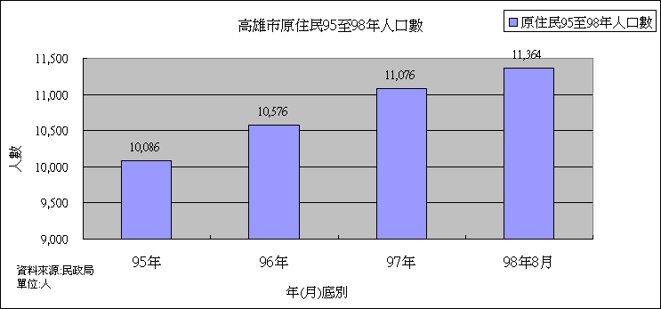
圖一

原住民就業問題一直為各級政府所關切，而高雄市為一工業城市，過去主要就業機會來自於加工出口區、高雄港區，近年來隨著人口的增加與服務業的興盛，商業服務業的就業機會也大量增加，成為主要的就業機會，高雄市原住民來自於台東、花蓮、屏東與高雄縣等原鄉地區，因為人口學上的「推拉關係」，自民國六十年代開始遷移到高雄市居住。早期從事的工作主要在加工出口區與漁業方面，晚近則就業方向更趨多元，各行各業多可見原住民的身影，除了軍警公教外，製造業與服務業也是原住民較多的就業族群。
然而一方面受到大環境經濟不振的影響，一方面原住民的學歷與專業技能仍與一般漢人有所差異，因此高雄市原住民面臨更多的就業困境，失業率增高、求職者對未來的職涯規劃感到茫然等，亟待更多的關心與協助，雖然勞工行政系統長期著力在原住民就業方面，但是原住民因為民族性的關係，還是有相當的人希望在原住民行政方面受到就業方面的照顧。本市原民會即在此原因下，爭取設置就業服務台來服務鄉親，並在前年行政院原民會設立就業服務員系統時，爭取員額服務鄉親，除在本會一樓設有就業服務台外，並在左營區行政中心中的就業服務站設有就業服務員服務北區鄉親，本篇即為了解高雄市原住民各項就業服務數據，嘗試藉由就業狀況分析資料中，了解未來努力的方向，做為施政的參考與依據。
二、就業服務台求職者分析
高雄市政府原住民事務委員會於會址一樓設立有就業服務台，專責對高雄地區原住民提供就業服務，主要服務對象為高雄市南區的原住民，並設有三名就業服務人員；另外於左營區行政中心之左營就業服務站亦設有一名就業服務人員，專人服務北區原住民同胞求職與職訓的需要。
依據南北兩區的就業服務人員所統計之資料，在今年四月到八月期間，就業服務台一共收到272位求職者的履歷表，這包括了同胞主動到南北區的就業服務台登記者，也包括就業服務人員於市府勞工局所舉辦的大小型就業媒合活動，以及原民會舉辦各類活動時，在現場服務台登記者。
如果從求職者的學歷分析，以高中（職）以上人數為138人最多，求職比率佔50.74%，其中普通高中為17人，高職人數為121人，普通高中求職較少或以繼續升學為主所習課程偏重理論，可能職缺多但無專長亦不符需要，相對高職人員所習課程較具職場實用技能，具備個人專長較能找好工作，而原住民上大學以上學歷者也較少，故以高中（職）而言二者仍須加以區別分析，高職的求職者佔了最大多數比率為44.49﹪；其次依序為「國中」程度者，有63人，佔全體的23.16﹪；「國小」與「大學」學歷者人數相近，碩士人力最少。（請參考如下圖表二）
表二 | 高雄市原住民求職人數----依學歷分
 | 4月 | 5月 | 6月 | 7月 | 8月 | 總人數 | %
碩士 | 0 | 1 | 0 | 0 | 0 | 1 | 0.37
大學 | 4 | 5 | 4 | 5 | 7 | 25 | 9.19
專科 | 3 | 3 | 1 | 4 | 8 | 19 | 6.99
高中 | 3 | 5 | 2 | 3 | 4 | 17 | 6.25
高職 | 29 | 21 | 13 | 33 | 25 | 121 | 44.49
國中 | 25 | 11 | 7 | 15 | 5 | 63 | 23.16
國小 | 9 | 6 | 3 | 3 | 5 | 26 | 9.56
學歷不拘  （其他） | 0 | 0 | 0 | 0 | 0 | 0 | 0
總計 | 73 | 52 | 30 | 63 | 54 | 272 | 100
圖二
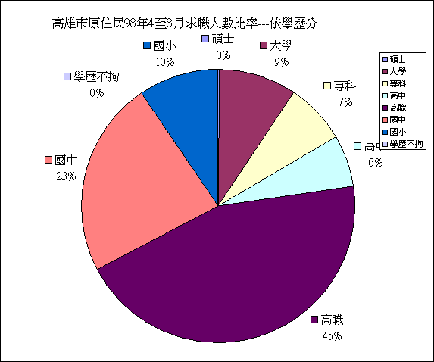

三、就業e網中高雄市原住民就業機會統計分析
目前，原民會南北兩區的就業服務據點的服務項目包含就業機會的開發，但因為受限於人力，雖然仍然會以外展的方式向公司行號爭取有限的就業機會，但是工作機會數量不多。因此就業服務台中推介給求職者的工作機會，仍以行政院勞委會「就業e網」的工作職缺資料為主，以下便分析2009年四月到八月，以當月22日或23日為基準，以原住民身份為限，工作地點在高雄市的前一百筆工作機會，進行「職業分類」概況與「職缺的學歷因素」兩大項目的分析。
依據就業e網高雄市原住民工作職缺之職業分類概況這五個月的分析，四月有394個工作機會而以業務行銷人員120人居多，其次為電腦硬體59人及品管製造56人，五月有559個職缺而以品管製造240人及業務行銷118人、家事服務亦有43人、六月有456個職缺而以業務行銷140人居多，其次為品管製造業81人及電腦硬體79人、七月有511個職缺，以品管製造132人居多，其次為客戶服務業102人及業務行銷97人、八月份有391個職缺以業務行銷224人居多，其次為資訊軟體32人、醫藥美容29人，總計共有2311個工作機會。
以上依據行政院勞委會就業e網原住民98年4至8月職業分類，就業機會數最多的是「業務行銷」，共有699個工作職缺，佔總工作數的30.25﹪；其次是「品管製造」的532個工作職缺，佔總工作數的23.02﹪，兩者合計超過53﹪；再其次是「電腦硬體」的174個，「客戶服務」的160個，「保全警衛」的126個等。（請參閱表三）
「業務行銷」的工作職缺，主要在於業務人員與門市人員的大量需求，每個月的職缺數都佔當月的工作職缺的前幾名；「品管製造」的工作職缺，主要在於工廠的作業員、機械組裝工與倉管人員的大量需求，每個月的職缺數也是當月的工作職缺的前幾名；「電腦硬體」的工作職缺主要在於設備組裝作業員、電腦軟硬體工程師等。
再由工作職缺的學歷要求觀察，在2311個工作機會中，以「不拘」的714個所佔比例達到30.90﹪大致係屬於從事勞力工作，故不拘於學歷，其次是分析高中（職）人數共計978人，比率佔42.32%，而其中需「高職」學歷的586個，達到25.36﹪，再來是高中392個（16.96﹪），高職職缺較多於於高中程度職缺主要係職校課程較能具備職業所須實用技能。另大專學歷職缺345個（14.93﹪），碩士學歷與大學學歷的要求相當少。（請參閱表圖四）。
表三、高雄市原住民工作職缺之職業分類概況（2009/4月-8月）
職業分類 |  |  | 主要工作 |  |  |  |  | 4月 | 5月 | 6月 |  | 7月 | 8月 |  | 總人數
行政經營 |  |  | 儲備幹部、行政總務、秘書、行政助理、經營主管、工讀生、加油服務生、總機接待人員等 |  |  |  |  | 7 | 16 | 30 |  | 32 | 9 |  | 94
業務行銷 |  |  | 業務人員與主管、電話行銷、店員及門市人員、業務助理、行銷企劃人員、研發人員、市調人員、不動產銷售等 |  |  |  |  | 120 | 118 | 140 |  | 97 | 224 |  | 699
人事法務 |  |  | 人事人員與主管、教育訓練、律師及法律助理、專利代理人等 |  |  |  |  | 1 | 1 | 0 |  | 0 | 1 |  | 3
財會金融 |  |  | 會計出納人員、理財專員、保險業務經紀、催收帳款、證劵營業員、銀行人員等、 |  |  |  |  | 0 | 8 | 9 |  | 1 | 0 |  | 18
廣告美編 |  |  | 廣告設計、美編美工、電腦繪圖美工、服裝設計等 |  |  |  |  | 2 | 3 | 2 |  | 2 | 0 |  | 9
客戶服務 |  |  | 客戶服務、產品售後服務、產品維修、客戶支援工程師等、、、 |  |  |  |  | 12 | 12 | 11 |  | 102 | 23 |  | 160
電腦硬體 |  |  | 電腦硬體工程師、設備組裝作業員、軟體工程師、光電工程師、測試人員等 |  |  |  |  | 59 | 14 | 79 |  | 20 | 2 |  | 174
資訊軟體 |  |  | 資料庫管理、程式設計工程師、軟體設計工程師、系統操作人員、資訊助理、多媒體及網頁人員等 |  |  |  |  | 6 | 6 | 25 |  | 27 | 32 |  | 96
品管製造 |  |  | 工廠主管、生產管制、品管檢驗、研發人員、製程技術員、安衛管理員、倉管人員、作業員、機械組裝工、CNC車床、家庭代工等 |  |  |  |  | 56 | 240 | 81 |  | 132 | 23 |  | 532
技術服務 |  |  | 電機技術、電子工程師、成衣打版員、食品處理工、機械工程師、機械操作工、印刷技術員、環保工安人員、機械製圖員、汽車烤漆與維修技術人員、汽車美容等 |  |  |  |  | 8 | 7 | 9 |  | 25 | 11 |  | 60
營建職類 |  |  | 營造工程師、營建施工人員、室內設計師、營造木工模板工、焊接技術員、粗工、油漆工、模版工、推土機挖土機操作員、水電配線、裝潢工等 |  |  |  |  | 2 | 19 | 1 |  | 4 | 3 |  | 29
傳播媒體 |  |  | 翻譯人員、校對人員、排版員、廣告公關行銷 |  |  |  |  | 1 | 0 | 0 |  | 0 | 0 |  | 1
娛樂演藝 |  |  | 播音、舞蹈、攝影、樂器演奏、演員、模特兒 |  |  |  |  | 0 | 0 | 0 |  | 0 | 0 |  | 0
教育學術 |  |  | 各級學校老師、研究助理、幼教老師、保育員、補習班老師、課輔老師等 |  |  |  |  | 0 | 0 | 0 |  | 0 | 0 |  | 0
交通及物流服務 |  |  | 客貨車司機、貨物搬運人員、外務及快遞員、派報員、郵務處理及投遞人員、機師空服員、旅行社事務員等 |  |  |  |  | 1 | 0 | 0 |  | 0 | 0 |  | 1
餐飲旅遊運動 |  |  | 餐廳服務生、飯店餐廳主管、廚師及助手、麵包師父、餐廳工讀生、水上救生員、運動教練、導遊領隊、房務員、櫃臺服務員等 |  |  |  |  | 16 | 36 | 17 |  | 11 | 15 |  | 95
醫藥美容 |  |  | 醫師、護士、藥師、診所助理、營養師、看護人員、社工師及員、醫院行政、美髮、美容、按摩人員等 |  |  |  |  | 38 | 8 | 13 |  | 14 | 29 |  | 102
保全警衛 |  |  | 保全人員、消防人員、工地倉庫監守員、大樓管理員、工廠駐衛警、停車場管理員、職業軍人等 |  |  |  |  | 37 | 28 | 19 |  | 36 | 6 |  | 126
家事服務 |  |  | 家庭傭工、辦公室清潔工、保母、管家等 |  |  |  |  | 28 | 43 | 20 |  | 8 | 13 |  | 112
農林漁牧 |  |  | 遠洋漁業工、園藝栽培工、種苗培育工、家畜飼育工、水產養殖工、農牧綜合經營等 |  |  |  |  | 0 | 0 | 0 |  | 0 | 0 |  | 0
總計 |  |  |  |  |  |  |  | 394 | 559 | 456 |  | 511 | 391 |  | 2311
以上附註：主要工作之內容中有＿＿者，表示其為較多工作機會的工作內容。
表四、高雄市原住民工作職缺—學歷要求（98年4月至8月）
 |  |  |  | 4月 | 5月 | 6月 | 7月 |  | 8月 |  | 總人數 |  |  | 結構比(%)
 | 碩士 |  |  | 0 | 5 | 5 | 0 |  | 0 |  | 10 |  |  | 0.43
 | 大學 |  |  | 8 | 7 | 6 | 9 |  | 17 |  | 47 |  |  | 2.03
 | 專科 |  |  | 23 | 23 | 50 | 141 |  | 108 |  | 345 |  |  | 14.93
 | 高中 |  |  | 58 | 67 | 61 | 130 |  | 76 |  | 392 |  |  | 16.96
 | 高職 |  |  | 98 | 186 | 88 | 131 |  | 83 |  | 586 |  |  | 25.36
 | 國中 |  |  | 17 | 58 | 45 | 33 |  | 21 |  | 174 |  |  | 7.53
 | 國小 |  |  | 30 | 0 | 9 | 0 |  | 4 |  | 43 |  |  | 1.86
 | 不拘 |  |  | 160 | 213 | 192 | 67 |  | 82 |  | 714 |  |  | 30.9
 | 總計 |  |  | 394 | 559 | 456 | 511 |  | 391 |  | 2311 |  |  | 100
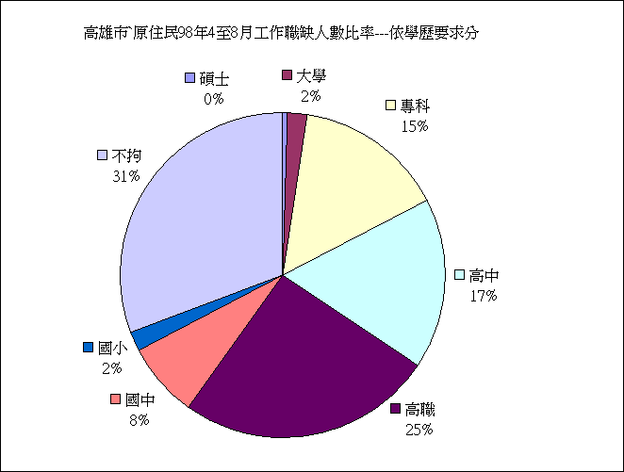
圖四
四、結論
（一）就業服務台中求職者與工作職缺的落差
從整體就業機會和整體原住民求職者的數量觀之，每個原住民求職者平均有8倍以上的就業機會（請參考如下表圖五），比起全國的
就業機會都未達1，就業機會仍然豐沛，就業服務的重點顯然不是在開拓就業機會，而在於如何了解原住民求職者的特質與需求，在工作職缺和求職者之間取得最適當的組合，並且透過關懷與聯繫達到穩定就業。
在表圖五中，我們可以清楚的了解原住民求職者的學歷集中於高職，雖然在就業機會中的「高職」絕對數字達到586，但是平均求供倍數只有4.84，而專科與高中學歷者則均可到約20倍，惟如果專長不符所需亦無法順利找好工作。另外職缺中不拘學歷的工作機會數量龐大，達到714，通常這類工作普遍適合高中職以下，甚至是國小學歷者從事，但是因為這類工作通常保障較少，薪資較低，例如是粗工、清潔人員、業務人員等，不見得會獲得原住民求職者的青睞。
因此單就求職者與職缺的數字觀之，原住民顯然不應該有失業的狀況，應該可以順利的在眾多工作機會中找到合意的工作，然而如果仔細觀察就業機會的特質，若不是粗重的體力型工作，就是需要良好
語言能力的業務推銷、門市服務工作，這都不是原住民擅長的領域，並且幾乎等於基本工資的待遇也常常是原住民裹足不前的原因。
表五、高雄市原住民求職者與職缺分析—學歷因素（98年4月至8月）
 | 工作職缺數 |  | 求職者人數 |  | 求供倍數
 | 總人數 | % | 總人數 | % | A/B
碩士 | 10 | 0.43 | 1 | 0.37 | 10
大學 | 47 | 2.03 | 25 | 9.19 | 1.88
專科 | 345 | 14.93 | 19 | 6.99 | 18.16
高中 | 392 | 16.96 | 17 | 6.25 | 23.06
高職 | 586 | 25.36 | 121 | 44.49 | 4.84
國中 | 174 | 7.53 | 63 | 23.16 | 2.76
國小 | 43 | 1.86 | 26 | 9.56 | 1.65
不拘 | 714 | 30.9 | 0 | 0 | 0
總計 | 2311 | 100 | 272 | 100 | 8.5
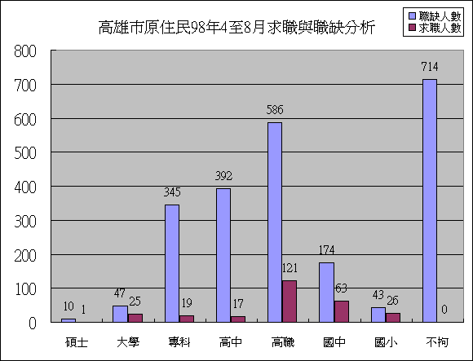
圖五、
（二）基於上述所見，本市原民會也積極在輔導原住民職業訓練及就業服務，歷年經統計就業求職人員均逐年增加，至97年度計有875人，經輔導媒合就業人員亦有429人，此外對於原住民福利如獎勵原住民參加職業訓練費用補助，以及對於取得技術士證照給於獎勵金及各項獎學福利措施等，均在促使原住民得習有一己之專長而能自力謀生改善生活，統計輔導三年來職訓及就業服務人數如下（表圖六）
表六 本會95至97年輔導原住民職業訓練及就業服務統計
年 度 | 95年 | 96年 | 97年
就業服務台求職人員 | 435 | 442 | 875
輔導就業人員 | 336 | 252 | 429
職訓補助費用 | 57,800 | 112,820 | 183,150
取得技術士證照人員 | 17 | 46 | 56
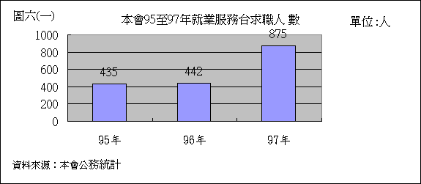

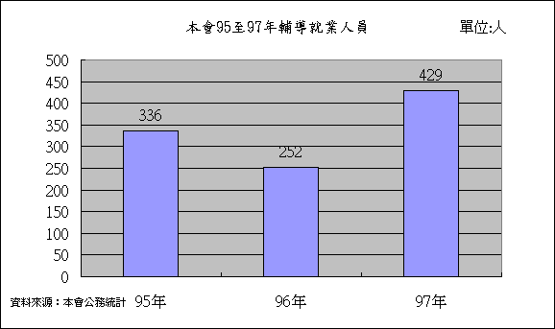
圖六(二)
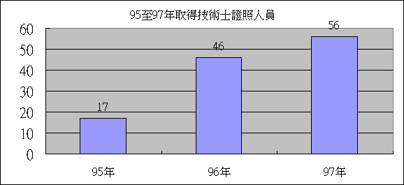
圖六(三 )
單位:人

資料來源:本會公務統計
五、建議與未來努力方向
原住民的就業服務工作，常常必須在薪資福利條件不佳的就業機會中掙扎，較低的學歷限制了福利條件較佳的工作機會，如果缺乏更為深入的職業訓練或技能養成，表面上眾多的就業機會，對於原住民而言卻有「看得到吃不到」的窘境。在就業服務員的接洽經驗中，部份雇主對原住民的偏見觀念亦有，往往知曉是原住民要找工作時就急著掛電話，這也常讓基層就業服務人員士氣受挫。
因此，未來在原住民就業服務業務的努力上，可以從下列方向著手：
1.持續舉辦或鼓勵原住民同胞參加更為專精的職業訓練。
2.就服人員應更為仔細了解求職者的特質與綜合需求，以便在眾多的就業機會中，協助求職者找到真正適合的工作。避免中途離職。
3.就服人員應更為關懷新進就業者的職業適應問題，主動關心主動詢問，以達成穩定就業的狀態。
4.應加強與勞工部門溝通，利用適當時間宣導平等就業的概念以及就業服務法規中的歧視議題，降低求職者面臨就業困難情況。
5.加強原住民就業服務工作，例如職場宣導、強化就業服務技巧、就業機會爭取、提升本職學能及工作之餘持續進修、激發潛能等，希能為本市原住民尋求更為適當的就業機會，穩定其生活。

